# Utilisation de filtres pour « nettoyer » un signal

## Son 1: Signal monotone Sinus 440 Hz

Le premier signal traité a pour but d'être simple. Cela va permettre de mieux comprendre les subtilités entre les diverses implémentations de filtres. Ce signal ne sera pas subdivisé puisqu’il n’est pas pertinent de subdiviser un signal monotone.





Pour analyser nos signaux dans le cadre de ce projet, deux outils d'analyse seront utilisés. La transformé de Fourier discrète implémentée avec l'algorithme de la fonction fft() [Fast Fourrier Transform]. Le deuxième outil est l'analyse spectrale. Deux fonctions sur mesures ont été faites pour faire l'analyse et afficher les résultats. L'analyse spectrale permet de voir la densité et la distribution de la puissance du signal en fonction de la fréquence tandis que la fft permet de voir la distribution de fréquences dans le signal.





Un bruit blanc gaussien est défini par la somme des définitions suivantes :

**Bruit blanc :** un bruit blanc est défini comme étant que les perturbations sont réparties uniformément sur l'ensemble des fréquences.

**Bruit gaussien :** est distribué selon une courbe de Loi normale.

Afin d'ajouter un bruit blanc gaussien, la fonction awgn() [Add white Gaussian noise to signal] sera utilisée.

Les paramètres de la fonction sont :

**Out :** awgn(input_signal,snr)

**Input_signal :** le signal d'entrée

**SNR :** signal-to-noise ratio

Pour cet exercice un SNR arbitraire de 0.5 sera utilisé. Le fait que SNR < 1 indique que les bruits sont plus présents que le signal d'origine.









### Utilisation des filtres intégrés dans Matlab











Avec la dernière comparaison, il est facile de voir l'impact du filtre passe-bande sur le son bruité. En effet, la majorité des perturbations ont été retirées et il serait encore possible d'en enlever davantage en modifiant légèrement le filtre passe-bande pour filtrer tout sauf la fréquence de 440 Hz. Pour avoir des résultats optimaux, nous tentons d’utiliser des paramètres différents, ce qui donne les résultats suivants.







Même si le signal de sortie est suffisamment filtré, essayons d'aller plus loin. Les imperfections du signal de sortie sont probablement dues à l'effet de "ripple" des filtres appliqués. Afin de limiter cet effet, essayons d'implémenter d'autres types de filtres pour voir leurs effets sur le signal de sortie.



En observant l'analyse spectrale, nous pouvons supposer que les imperfections proviennent de la bande de transition entre la bande passante et la bande d’atténuation.

### Application d'un filtre Tchebychev

Afin de tenter d’améliorer le traitement, un filtre Tchebychev de type 2 est utilisé, car celui-ci possède une meilleure atténuation.





On peut voir que selon l'analyse spectrale, la transition entre la bande passante et la bande d’atténuation est beaucoup moins abrupte avec le filtre de Tchebychev. Les différences ne sont pas audibles avec le matériel disponible actuellement.

### Filtre bande-passante elliptique

Nous appliquons maintenant un filtre avec une plus grande vitesse de transition tout en conservant les mêmes paramètres.





Il est évident sur le dernier graphique que la vitesse de transition du filtre elliptique est plus grande que celle du filtre de type Tchebychev. Puisque le signal est monotone, il serait peu intéressant d'essayer des filtres de type Butterworth du fait de leur vitesse de transition lente.

### Filtre de type peigne

Les filtres de type peigne (comb filter) ont comme caractéristique d'être implémentés via l'application d'un déphasage du signal filtré. Ce déphasage est par rapport à lui-même. Ce délai a pour effet de causer des interférences constructives et destructives. Il est important de noter que ce type de filtre n'est pas recommandé pour filtrer une gamme de fréquences, mais plutôt une fréquence spécifique. En effet, les filtres de type peignes sont une sous-catégorie des filtres de type coup-bande. Donc pour ce filtre spécifique, au lieu de filtrer le bruit gaussien, essayons de supprimer le signal de 440 Hz.







Le dernier filtre a bel et bien fonctionné comme prévu. Il a agi en filtre coupe-bande à une fréquence de 440 Hz. À l'oreille, il est évident que le son de base a été atténué par rapport au bruit qui semble plus prononcé qu'auparavant. Par contre, en regardant la fft du signal filtré, on peut voir que le déphasage a aussi isolé d'autres fréquences comme effet secondaire.

### Filtre passe-haut

Un dernier type de filtre qui n'a pas été étudié est le filtre passe-haut. Il est évident avant même l'application de ce filtre que les résultats ne seront pas optimaux. Puisque la fréquence de 440 Hz se situe dans une gamme de fréquences qui est relativement basse, un filtre qui ne laisse passer que les hautes fréquences aura les résultats suivants:

1) freq < fréquence du signal : le signal sera laissé passer, mais le filtre va aussi conserver la majorité des parasites.

2) freq > fréquence du signal : le signal sera filtré.







En regardant les graphiques de fft passe-haut 1,2 et 3, il est facile de voir que le signal à conserver diminue rapidement tandis que le bruit reste fortement présent. Maintenant qu'il a été démontré que les filtres passe-haute sont inutiles pour la problématique de ce projet, nous ne la aborderons plus pour les signaux subséquents.

### Conclusion de l’étude du premier signal

En comparant ce qui a été démontré avec les filtres testés précédemment, il est plutôt facile de traiter un son lorsque nous connaissons les caractéristiques du signal à isoler. Dans ce cas-ci, il est facile d'isoler un son à une fréquence de 440 Hz avec un filtre passe-bande qui ne laisse passer cette fréquence spécifique tout en enlevant toutes les autres fréquences perceptibles à l'oreille humaine. Le prochain signal devra être un bruit avec de multiples fréquences ce qui devrait rendre la tâche d'isoler le signal plus ardue.

## Son 2: Enregistrement de voix humaine

Comme pour le son 1, un bruit blanc gaussien sera ajouté à un enregistrement de voix humaine. Les informations pertinentes à savoir pour cette analyse sont :

1) Le bruit blanc est réparti également sur l'ensemble de toutes les fréquences du spectre.

2) La voix humaine se situe majoritairement entre 20 Hz et 600 Hz, mais peut aller jusqu’à 8 KHz.

3) L'oreille humaine peut entendre jusqu'à 22 KHz.







### Son avec perturbation

L'écoute du son permet d'entendre une voix humaine ainsi qu'une petite musique d'ambiance. La musique sera traitée pour ainsi tenter d’isoler la voix. Dans cette section, les fréquences à isoler ainsi que l'origine des perturbations sont connues. Il est donc relativement facile de savoir quelles fréquences isoler et lesquelles couper. Cependant, il peut arriver que le son à isoler ainsi que l'origine du bruit soit inconnues. Les approches suivantes vont supposer que le bruit ainsi que les fréquences à isoler sont inconnus. Afin d'avoir une meilleure idée du son à isoler, nous proposons donc d'appliquer d'abord un filtre passe-bas. Ce premier filtre devrait permettre d'isoler les hautes fréquences et ainsi, permettre d'avoir une meilleure idée des fréquences voulues et des fréquences parasites.









En regardant la fft du son avec bruit, il est possible de voir des pointes jusqu'à environ 800 Hz avant que les sons s'entremêlent avec les perturbations. Cependant, en regardant l'analyse spectrale, on peut voir que le signal possède une puissance jusqu'à environ 1400 Hz où le signal se stabilise à une puissance de -40 dB.

### Application d'un passe-bas







À l'écoute, l'application du filtre passe-bas démontre une amélioration de la qualité du signal par rapport au signal bruité. Nous savons donc que le signal se situe bel et bien dans la section des basses fréquences du spectre fréquentiel.

Sachant que le signal à isoler est composé de voix humaine, il est possible d'avoir une idée de sa composition fréquentielle. La voix humaine varie habituellement entre 40 Hz et 600 Hz et entre 20 Hz et 8000 Hz pour les fréquences plus riches. En appliquant des filtres avec ces fréquences perceptibles, il a été remarqué que les fréquences les plus intéressantes sont [400, 600, 800, 1250] Hz pour cet exemple spécifique. Il serait donc intéressant d’essayer le filtre passe-bande avec ces fréquences.

### Filtre passe-bande







Appliquons un gain pour compenser les atténuations.





Lors de l'écoute, bruit est définitivement réduit et le gain a compensé les pertes dues à la filtration du signal.

### Filtre peigne





On peut voir que comme dans le cas du son 1, les filtres de type peignes ne sont pas appropriés pour filtrer un bruit gaussien. Comme pour le son 1, ces filtres (les filtres coup-bande) ne vont couper que certaines fréquences spécifiques, ce qui est peu utile dans ce cas-ci, car les perturbations sont sur l'ensemble de la plage fréquentielle.

Dans un cas d’application par exemple, un bruit 60 Hz dans le signal d'une antenne causé par le courant AC d’une machinerie voisine, le filtre coupe-bande serait très utile. Rappelons ici que ce filtre n'est pas utilisé pour son efficacité spécifique au projet, mais parce qu'il est implémenté de façon différente.

### Application d'un filtre Tchebychev

Pour le son 1, le filtre passe-bande de Tchebychev fut un grand succès. Essayons à nouveau en appliquant les fréquences de coupures approximatives de la voix humaine.











Le filtre à 600 Hz est le filtre qui retourne le moins de parasites, cependant le manque de variété fréquentielle rend la voix du narrateur étouffé à l’écoute. À une fréquence de coupure de 900 Hz, les 300 Hz supplémentaires peuvent être facilement entendus. Il faut noter qu'en contrepartie, le bruit est aussi plus présent. D’un point de vue théorique, pour ce scénario spécifique, le filtre Tchebychev de type 2 est une meilleure puisque la bande passante est aplatie et sans ripple.

Comparons ce filtre avec un avec un filtre qui est reconnu pour avoir une meilleure vitesse de transition. Rappelons que d'un point du vue théorique, une vitesse de transition est inutile pour isoler une voix humaine, car elle possède une gamme de fréquences qui n'est pas fixe. Les plus grands avantages du filtre elliptique sont donc théoriquement inutiles.



Il est possible voir la différence de performance entres le deux filtres en comparant les deux analyses spectrales du signal entre l'implémentation d'ordre 12 et 50. Cette différence est aussi évidente lorsque l'on écoute les deux sons filtrés.



### Filtre passe-bande elliptique

Sachant que la vitesse de transition semble avoir une importance, essayons un filtre qui est reconnu pour avoir d'emblée la meilleure vitesse de transition.





### Comparaison des filtres Tchebychev type 2 et passe-bande elliptique

Sachant que le filtre Tchebychev de type 2 est une meilleure option pour ce type de problème puisque sa bande passante est aplatie et sans ripples. Comparons donc ce filtre avec un filtre qui est reconnu pour posséder une meilleure vitesse de transition. Rappelons que d’un point de vue théorique, une vitesse de transition est inutile pour isoler la voix humaine puisqu’elle possède une gamme de fréquences qui ne sont pas fixes. Les meilleurs avantages du filtre elliptique nous sont donc inutiles.



### Wavelet analysis

Comme 6e filtre, nous avons tenté d’implémenter différents filtres adaptatifs, comme ceux du type LMS (Least Mean Square). Cependant, l'approche suivante qui est basée sur l'analyse par wavelets tel que défini [<https://www.hpl.hp.com/hpjournal/94dec/dec94a6a.pdf> ] a démontré des résultats intéressants. Contrairement aux séries de Fourier qui font du développement sous forme de séries trigonométriques, les wavelets procèdent au développement de fonctions sous forme de translations et de dilatations. Le résultat est exprimé sous forme temporelle ainsi que fréquentielle. En pratique les wavelets sont utilisées pour traiter des signaux non stationnaires tels que la voix. L'approche suivante est une fonction intégrée de réduction du bruit par machine learning sur Matlab qui utilise l'analyse par wavelets.



Une grande partie du bruit gaussien a été filtré, mais des parasites notables ont été introduits.

## Son 3: Enregistrement de voix humaine et musique

Comme pour les sons 1 et 2, un bruit blanc gaussien sera ajouté. Cette fois-ci, le bruit sera ajouté à un enregistrement musical, c'est-à-dire un mélange de voix humaine et de musique. Le but est de voir si les filtres implémentés pour la voix humaine seulement sont autant efficaces pour la filtration avec des fréquences plus riches. La fréquence fondamentale de la voix humaine se situe entre [85 180] Hz pour les hommes et [165, 255] Hz pour les femmes. En contrepartie, la musique comprend une gamme de fréquences beaucoup plus étendue. Ce qui va rendre difficile de filtrer le bruit et de conserver l'intégrité du signal d'entrée.

Hypothèse I :

Les filtres seront efficaces pour récupérer la majorité des fréquences vocales, mais les fréquences musicales seront grandement atténuées, voir imperceptibles, sans apporter des modifications aux fréquences de coupures.

Hypothèse II :

Les modifications pour une bande passante plus grande pour conserver les fréquences musicales vont engendrer qu'une partie du bruit qui va subsister dans la bande passante.

Hypothèse III :

Cet effet sera général pour l'ensemble des filtres utilisés à l'exception du filtre peigne ainsi que la réduction par méthode des wavelets.







Dans l’analyse spectrale du son pur, il est possible de voir que la puissance du signal est grandement réduite à partir de 15 kHz et devient négligeable vers 16 kHz. Cela est explicable du fait que le signal est extrait d'un fichier ".mp3". Ces fichiers sont reconnus pour avoir une plage fréquentielle limitée qui termine à 16 kHz. Cela nous indique aussi qu'après l'ajout du bruit gaussien, toutes les fréquences supérieures à 16 kHz seront du bruit pur.

### Son avec perturbation









En effectuant l'analyse spectrale du signal avec les perturbations, le bruit et le son s'entremêlent pour devenir imperceptibles à une fréquence 1.25 kHz d'un point de vue puissance. Nous savons donc que d'un point de vue fréquentiel, les filtres qui laissent passer des fréquences supérieures à cette fréquence critique auront aussi beaucoup de perturbation en sortie.

### Application d'un filtre passe-bas







Par essai et erreur, une fréquence 1.3 kHz a été isolée et cela corrobore les résultats de l'analyse spectrale. À l'écoute, l'application du filtre passe-bas démontre une amélioration de la qualité du signal par rapport au signal bruité. Nous savons donc que la majorité du signal se situe bel et bien dans la plage de fréquences de 20 Hz à 1250 Hz du spectre. Nous tenterons donc d'isoler ces fréquences pour avoir un maximum de fidélité du signal.

Essayons maintenant le même filtre passe-bande qu'utilisé pour le son 2, avec des fréquences [20, 600] et comparons-le avec un autre filtre en utilisant la nouvelle plage déterminée avec la section plus haute de [20, 1250] Hz.







Appliquons un gain pour compenser les pertes fréquentielles.











En écoutant les signaux de sortie des filtres passe-bande, il est possible de confirmer l'hypothèse I. Pour conserver la fidélité de la musique, nous devons admettre l’effet secondaire une conservation du bruit qui été ajouté au signal. Le tout est donc de faire un compromis entre la fidélité et la suppression des parasites.

### Filtre peigne





On peut voir que comme dans le cas des sons 1 et 2, les filtres de type coupe-bande ne sont pas au point pour filtrer un bruit gaussien. Une fois de plus, ces filtres ne vont couper que certaines fréquences spécifiques, ce qui est peu utile dans notre cas puisque les perturbations sont avec un bruit blanc et non une fréquence fixe.

### Application d'un filtre Tchebychev

Pour les sons 1 et 2, le filtre passe-bande de Tchebychev fut un grand succès. Essayons-le avec les mêmes paramètres que pour le son 2.





Essayons à nouveau, mais cette fois-ci en avec la plage de fréquence trouvée avec l'analyse spectrale de [20, 1250] Hz.





Il faut aussi prendre note qu'en augmentant l'ordre du filtre, il est possible d'améliorer la vitesse de transition ainsi que la fidélité musicale en contrepartie d'un bruit plus présent.



Il est possible de voir la différence de richesse du signal entre l'implémentation d’ordres 12 et 50. Sachant que la vitesse de transition semble avoir une importance, essayons un filtre qui est reconnu pour avoir d'emblée une meilleure vitesse de transition puis procédons à la comparaison de ces deux filtres

### Filtre bande passante elliptique





### Comparaison filtre passe-bande Tchebychev de type 2 et elliptique pour des paramètres équivalents

En comparant les résultats obtenus pour ces deux filtres, il est préférable à l'oreille d'avoir une bande passante stable plutôt qu'une grande vitesse de transition. Comparons ce filtre avec un avec un filtre qui est reconnu pour avoir une meilleure vitesse de transition. Rappelons que d'un point du vue théorique, une vitesse de transition est inutile pour isoler une voix humaine, car celle-ci possède une gamme de fréquences qui n'est pas fixe. Les plus grands avantages du filtre elliptique sont une fois de plus inutiles.



### Wavelet analysis

Comme 6e filtre, essayons quelque chose de différent. L'approche suivante est basée sur l'analyse par wavelets tel que défini [<https://www.hpl.hp.com/hpjournal/94dec/dec94a6a.pdf> ]. Contrairement aux séries de Fourier qui font du développement sous forme de série trigonométrique, les wavelets procèdent au développement de fonctions sous forme de translations et de dilatations. Le résultat est exprimé sous forme temporelle ainsi que fréquentielle. En pratique, les wavelets sont utilisées pour traiter des signaux non stationnaires tels que la voix.

L'approche suivante est une fonction intégrée de réduction de bruit par machine learning sur Matlab qui utilise l'analyse par wavelets.



L'avantage avec la dernière approche est qu'il n'est pas essentiel d'avoir des connaissances du signal d'entrée pour avoir des résultats intéressants. Cependant il faut noter que ce filtre introduit des nouveaux parasites dans le signal et que les résultats finaux sont moindre que pour les filtres statiques. Les essais de filtration par machine leaning ont été écourtés faute de temps.

### Conclusion de l’analyse

Afin de bien traiter un signal, avoir des connaissances du signal d'entrée et l'origine du bruit est essentiel afin d'avoir de bons résultats. Le fait d'avoir le son pur en plus des outils d'analyse tels que la fft et l'analyse spectrale du son avant l'ajout du bruit gaussien nous a permis de connaitre ses propriétés. De ces connaissances résultent de filtres conçus pour isoler spécifiquement les fréquences dominantes et de retirer les parasites. La suppression du bruit par machine learning semble prometteuse pour analyser des bruits sans informations préalables. Cependant, si l'algorithme n'a pas été entrainé à voir les fréquences à isoler, les résultats peuvent être aléatoires.

# Utilisation de filtres afin de « traiter » une image

## Technologies utilisées

Pour le traitement des images, nous avons utilisé le langage de programmation Python ainsi que l’environnement web interactif Jupyter Lab. Cela nous a permis de rapidement créer un environnement de développement pour pouvoir tester différents types de filtres et d’être en mesure de partager notre travail sans nécessiter une gestion fastidieuse des dépendances. Le code a pu ainsi être subdivisé en étape importante et chaque section est commentée pour faciliter la compréhension du déroulement de l’exécution.

La librairie *Numpy*, qui est réputée pour la manipulation massive de données, nous permet de traiter les images en tableau de valeurs pour les canaux de couleurs. La librairie *Matplotlib* aide à l’affichage des résultats de traitement et à l’enregistrement des données. Et finalement, *opencv* rend possible l’application de différents types de filtres d’une façon simple et efficace.

Chaque image est redimensionnée au besoin, puis convertie en teintes de gris et transformée en tableau *Numpy*. Un bruit quelconque est ensuite appliqué à l’image en noir et blanc. Cinq filtres sont appliqués à cinq copies différentes de l’image prétraitée puis le résultat est affiché.

## Traitement de la première image

La première image utilisée est celle de la nébuleuse M1-67, qui est une expulsion de matériel autour de l’étoile de type Wolf-Rayet nommée WR124, découverte en 1938 par Paul W. Merrill.

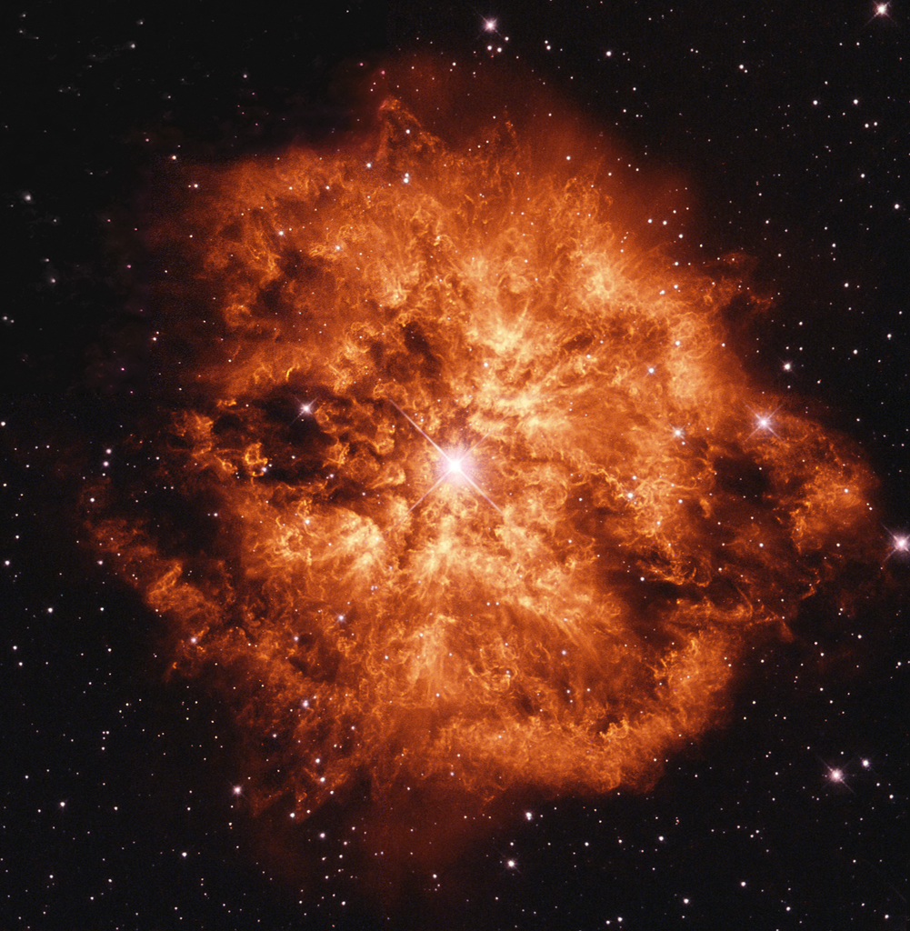

Figure 1: Image originale colorisée

L’image originale est du type non compressé *png* et possède une taille de 400x400 pixels. Notre questionnement était de savoir s’il était possible de filtrer l’image tout en conservant les étoiles capturées dans la nébuleuse et qu’elles ne soient pas considérées comme du bruit.

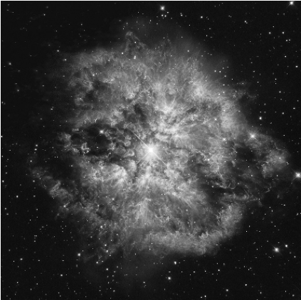

Figure 2: Image originale en teintes de gris

Nous avons choisi d’appliquer un bruit de type *salt and pepper* qui est caractérisé par des perturbations soudaines et vives dans le signal d’une image. Ainsi, seulement quelques pixels sont bruités, mais ils le sont fortement. Visuellement, cela s’apparente à un étalement clairsemé de particules blanches et noires qui pourraient apparaître lors d’une transmission sur un lien digital subissant un bruit ambiant. Le filtre tout désigné pour traiter ce genre de bruit est le filtre médian ou le filtre morphologique.

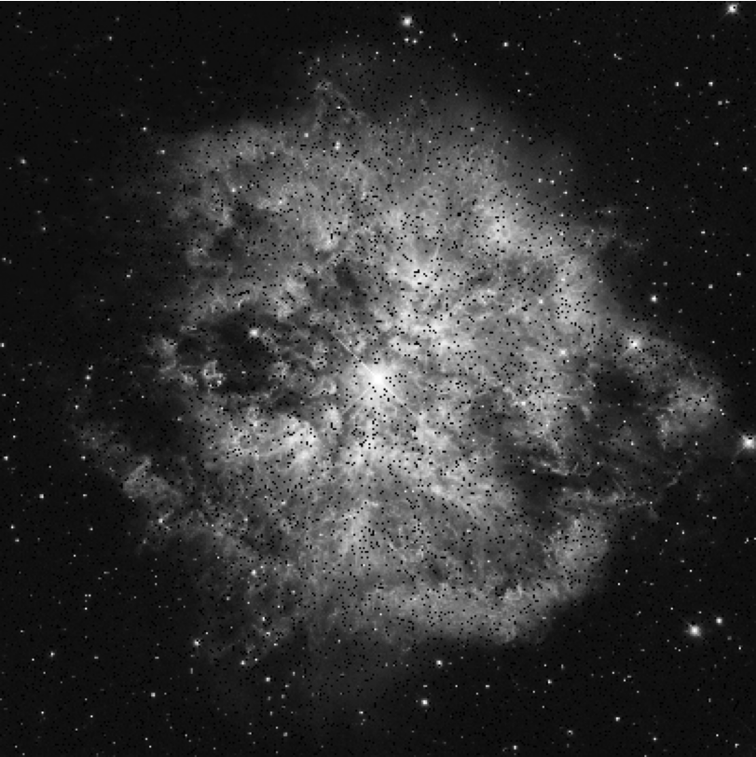

Figure 3: M1-67 avec bruit salt and pepper

Ce type de bruit est intéressant pour l’image que nous tentons de traiter puisque les particules noires sont dissimulées dans le cosmos entourant la nébuleuse et viendront impacter l’ombrage au centre. Quant à elles, les particules blanches sont confondues avec les étoiles présentes dans et autour du nuage de matériel. Nous avons émis l’hypothèse que certains filtres, possiblement le filtre médian, allaient considérer les particules blanches comme des étoiles et en retirer une grande partie.

## Traitement de la deuxième image

Pour la deuxième image, nous voulions utiliser un portrait afin d’être en mesure d’effectuer une comparaison avec des caractéristiques très familières. Nous avons donc choisi au hasard, le portrait d’une jeune femme que nous avons baptisé Jane Doe.



Figure 4: Portrait de Jane Doe

Le portrait de madame Doe est au format png et d’une dimension 800x800, que nous avons par la suite convertie en teinte de gris.



Figure 5: Jane Doe en teintes de gris

Pour cette image, nous avons choisi d’appliquer un bruit gaussien, c’est-à-dire un bruit statistique possédant une fonction de densité probabiliste correspondant à la distribution normale ou distribution gaussienne. Nous avons appliqué le bruit avec un paramètre de déviation standard égale à la valeur par défaut de la documentation soit 10. Nous avons expérimenté avec un standard de 50 et certains filtres étaient plus efficaces, en échange d’une perte des détails pâle et un noircissement de l’image.



Figure 6: Jane Doe avec un bruit gaussien

Pour les images digitales, le bruit gaussien survient pendant l’acquisition avec un capteur et est provoqué par divers phénomène comme l’éclairage insuffisant, les températures élevées ou le bruit électronique lors de la transmission. Les filtres spatiaux comme le filtre médian, le filtre de convolution (moyenne) et le filtre gaussien sont particulièrement efficaces pour traiter ce type bruit.

### Filtre médian

Le filtre médian est un filtre digital non linéaire capable de réduire drastiquement le bruit d’un signal tout en préservant les bords, dans des conditions spécifiques. Ces qualités font du filtre médian un excellent outil pour le prétraitement d’images destinées à des applications comme la détection de rebords. Ce filtre fonctionne également avec un masque matriciel, appelé *kernel*, qui est déplacé sur chaque pixel à la manière d’une fenêtre. Cette fenêtre de dimension impaire, se positionnent sur chaque pixel et le remplacent par une valeur médiane des pixels voisins. Ce calcul sur chaque pixel fait en sorte qu’un algorithme d’application du filtre médian peut s’avérer très lourd en mémoire s’il n’est pas optimisé convenablement. Le filtre médian est efficace avec un haut taux de bruit et est donc plus performant que le filtre de flou Gaussien. Il est particulièrement efficace pour le traitement du bruit de type speckle (moucheté) ou poivre et sel (salt and pepper).

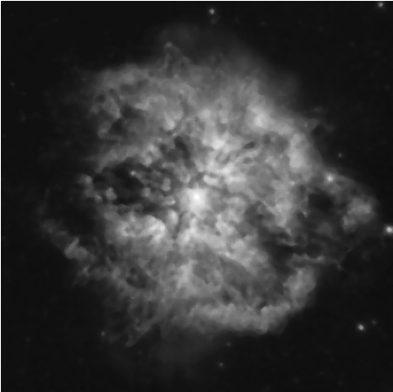

Figure 7: M1-67 traité avec un filtre médian

D’entrée de jeu, il est remarqué que les étoiles autour du nuage de particules sont pratiquement tous estompées. Le filtre médian est très efficace contre le bruit sald and pepper et par le fait même, traite les étoiles comme étant un haut niveau de bruit de type sel. Cependant, les bords de la nébuleuse ont un fort contraste et il est simple de détecter les bords. Cela démontre qualitativement le potentiel d’utiliser ce filtre en prétraitement. Les différents niveaux d’illumination du nuage demeurent distinguables malgré l’introduction d’un certain flou. Un autre facteur qui pourrait expliquer d’une certaine manière la perte d’information est l’utilisation de la technique de la fenêtre pour effectuer la médiane des pixels voisins. Lorsqu’on analyse la première ou la dernière colonne de pixels, certains pixels avoisinants sont manquants puisque l’image possède des limites. Ainsi, l’algorithme se doit de répéter le pixel central afin d’être en mesure d’effectuer les calculs. Cette technique palliative peut injecter dans l’image résultante certaines déformations ou incohérences.



Figure 8: Jane Doe traitée avec un filtre médian

Pour le portrait, le filtre médian conserve bien les rebords qui contrastent et apparaissent comme des couches différentes. De la définition est perdue dans les sourcils de Jane et ces dents apparaissent comme un seul bloc. On remarque également que sa boucle d’oreille à gauche apparait avec du crénelage. Et finalement, le vêtement sous sa veste apparait plus texturé qu’auparavant.

### Box filter

Le Box filter est un filtre linéaire du domaine spatial où chaque pixel de l’image résultante possède une valeur égale à la moyenne des pixels avoisinants dans l’image en entrée. Ce filtre est un type de filtre passe-bas, ce qui veut dire que notre image résultante sera floutée. Ce type de filtre utilise une matrice de convolution ou *kernel* pour permettra d’appliquer un flou à l’aide d’une convolution entre ce masque et l’image à traiter. Nous utilisons la fonction *blur* d’opencv avec une dimension de masque de 5x5, ce qui représente une taille optimale standard.

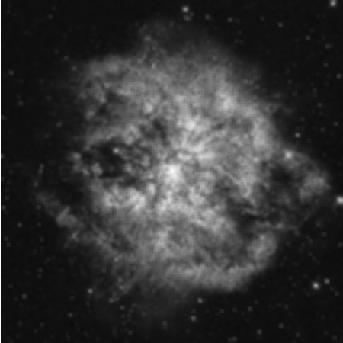

Figure 9: M1-67 traitée avec un box filter

Tel que mentionné précédemment, on remarque que le filtre de type passe-bas applique un flou à notre image résultante. Le bruit de type poivre et sel est visiblement retiré dans son entièreté, cependant il y a une très grande diminution du contraste de l’image. La perspective de profondeur de l’image est pratiquement inexistante et les détails du rayonnement du noyau sont estompés. Les étoiles blanches, devenues très embrouillée, apparaissent comme ayant une faible densité de pixels et celles près les unes des autres apparaissent comme un seul bloc monolithique. Le box filter est généralement reconnu pour atténuer les effets d’un flou gaussien qui est lui-même un bruit qui est appliqué selon une fonction de densité probabiliste apparente à la distribution normale.

Le filtre passe-bas sur l’image de Jane Doe affiche également un haut taux de flou, ce qui fait en sorte que beaucoup de détails sont perdus. Le contraste entre le sujet et le décor est complètement perdu. Cependant, le bruit semble moins présent sur le sujet et l’image s’apparente davantage à celle de moindre qualité qui pourrait se retrouver sur un CDN (content delivery network) de n’importe quel réseau social populaire.



Figure 10: Jane Doe traitée avec un box filter

En faisant de plus amples recherches, nous avons identifié certaines recommandations d’expert du domaine de traitement d’images afin d’améliorer les résultats du box filter. Tel que mentionné précédemment, le filtre médian est un excellent outil de prétraitement afin d’améliorer l’efficacité du box filter.

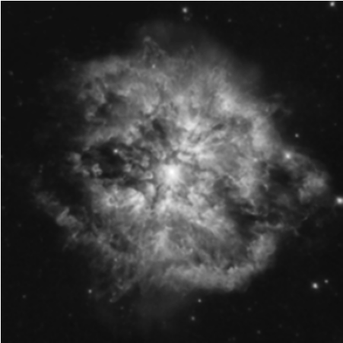

Figure 11: M1-67 traité avec un filtre médian puis box

L’image résultante est moins floue, ce qui permet de mieux distinguer les détails du nuage de matériel. L’effet total du halo de l’image n’est pas présent, mais est plus contrasté qu’avec le filtre passe-bas uniquement. Le plus gros désavantage de l’utilisation de ces deux filtres est la perte d’information des étoiles entourant la nébuleuse. Seulement les plus grosses étoiles demeurent alors que les moins denses semblent avoir été traitées comme un bruit indésirable. Néanmoins, une analyse qualitative des caractéristiques de la nébuleuse sans considération des corps célestes est possible.

L’application des deux filtres pour le portrait de Jane nous fait également remarquer la préservation des rebords de l’image. Cependant, il semble qu’il y ait un niveau de flou supplémentaire que simplement avec le box filter. Les détails ne sont pas plus définis, mais leur délimitation est plus claire. On remarque également le même problème de crénelage au niveau du bijou d’oreille. La lumière apparaît également mieux diffuse sur le sujet que l’application d’un seul filtre.



Figure 12: Jane Doe traitée avec un filtre médian puis box

### Filtre gaussien

Le filtre gaussien, ou flou gaussien, est l’application d’un flou sur une image à l’aide d’une fonction gaussienne. Utilisée dans beaucoup de logiciels de design graphique, le flou Gaussien permet de réduire le bruit et d’atténuer les détails d’une image. De ce fait, le flou gaussien est un excellent outil de prétraitement des images pour les algorithmes de vision par ordinateur afin d’augmenter la structure d’une image à différentes échelles et d’être en mesure de mieux détecter les rebords. L’application à une image d’un flou gaussien est équivalente à la convolution de cette image avec une fonction gaussienne. La transformation de Fourier d’une fonction gaussienne est une autre fonction gaussienne, ce qui infère que le flou Gaussien réduit l’influence des composantes de haute fréquence du signal. Le filtre gaussien est ainsi donc classifié comme un filtre passe-bas.

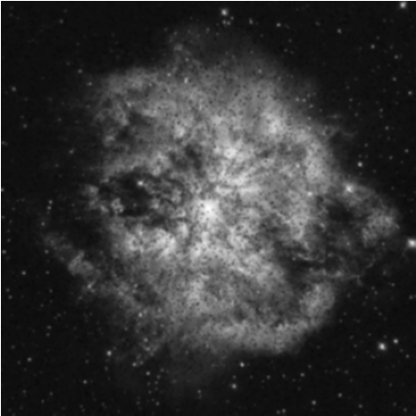

Figure 13: M1-67 traité avec un filtre gaussien

Nous avons traité l’image bruitée avec un filtre gaussien possédant un kernel de dimension 3x3, qui est une valeur par défaut proposé par la documentation d’opencv. Tel que prédit, l’image résultante est d’une piètre qualité puisque l’application d’un simple flou sur un bruit de type sel et poivre ne permet de l’éliminer. Au centre de la nébuleuse, on remarque que le bruit de type poivre est toujours présent et simplement lissé.

Le produit de fonctions gaussiennes en deux dimensions est défini par l’équation :

|  |  |  |
| --- | --- | --- |
|  | $$G\left(x,y\right)=\frac{1}{2πσ^{2}}$$ | (1) |

Où $σ$ est le paramètre de déviation standard, que nous avons laissé être inféré par l’algorithme selon la dimension du masque matriciel. À son application, la formule produit une surface aux contours circulaires avec une distribution gaussienne à partir du point central. Les valeurs de cette distribution sont utilisées pour effectuer une convolution avec l’image originale. Lors de cette convolution, la nouvelle valeur d’un pixel se fait à partir d’une moyenne pondérée des pixels voisins. Le pixel original reçoit un poids plus important alors que les pixels voisins reçoivent un plus petit poids à mesure que leur distance avec le point central augmente.

Pour le portrait, le filtre gaussien est efficace pour retirer le bruit du même nom. La plupart des détails sont toujours perceptibles et le flou introduit n’est pas trop élevé. Les rebords de la blouse du sujet sont moins définis, mais la boucle d’oreille ne comporte aucun crénelage.



Figure 14: Jane Doe traitée avec un filtre Gaussien

En utilisant une réduction d’échelle de l’image, le flou et le manque de détail semblent s’amoindrir pour produire un résultat plus que satisfaisant.

### Filtre bilatéral

Le filtre bilatéral est un filtre non linéaire spécifiquement développé pour le traitement d’images et est capable de préserver les rebords. Comme les filtres précédents, il attribue une intensité moyenne pondérée aux pixels avoisinants. Cette attribution du poids peut être effectuée avec une distribution gaussienne. Sa capacité à préserver les bords vient du fait que la fonction dépend de la différence radiométrique entre les pixels (profondeur, différence du spectre, intensité des couleurs, etc.) et de la distance euclidienne entre les pixels.

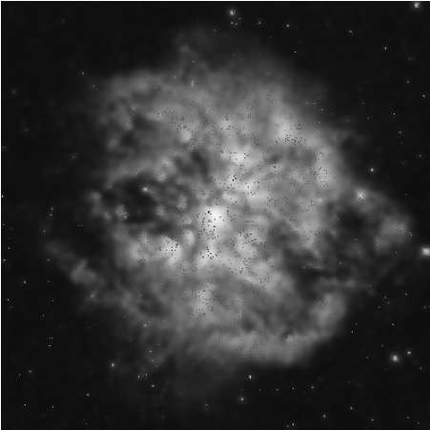

Figure 15M1-67 avec un filtre bilatéral

Pour appliquer la fonction de filtrage bilatéral, nous avons utilisé un rayon de 9 pixels pour la considération du voisinage. Le paramètre *sigmaColor* est de 75, ce qui est considéré comme élevé, ce qui veut dire que des couleurs plus éloignées dans le voisinage de pixels seront mélangées ensemble, ce qui provoque une plus grande surface de couleurs plus ou moins égales. Et finalement, le paramètre *sigmaSpace* possède une grande valeur de 75, ce qui indique que les pixels plus loin dans le voisinage auront une influence l’un sur l’autre s’ils ont une couleur semblable. Nous avons tenté de modifier la valeur du sigma pour essayer d’obtenir un meilleur filtrage. Une valeur de sigma trop faible (<10) n’avait pratiquement aucun effet alors qu’un sigma élevé (>100) donnait un aspect caricatural à notre image. Le sigma de 75 donne à notre image un contraste entre le nuage et les grains noirs qui semblent flotter au-dessus. Les grains de sel semblent avoir été éliminés et cela n’a pas affecté grandement la conservation des étoiles autour de la nébuleuse. De plus le filtre conserve l’aspect général de la densité du nuage, ce qui peut être une caractéristique importante d’une analyse.

Pour le portrait, on remarque que les rebords sont également préservés, surtout au niveau du visage dans la région droite dont le contraste est très prononcé. Au niveau du débardeur, on remarque que dans la région du bras à droite, on perd énormément de contraste entre l’avant et l’arrière-plan. Cependant, l’accent sur le sujet est perdu et les détails du visage deviennent indiscernables. La documentation du filtre parle qu’il est possible de retrouver des faux rebords sur la résultante, peut-être que ce phénomène est à l’œuvre pour la difficulté à identifier correctement tous les rebords. On remarque que l’ombrage notamment dans les cheveux au niveau de la nuque est très obscurci et rend les détails invisibles.



Figure 16: Jane Doe avec un filtre bilatéral

### Filtre de convolution 2D

Et finalement, nous avons appliqué une convolution 2D à l’image à l’aide d’un masque matriciel destiné à un filtre de moyenne, qui est un type de filtre passe-bas. Le terme 2D signifie que le signal est traité dans le sens des X et des Y, ce qui est le cas pour une image. L’algorithme de ce filtre positionne le masque au-dessus d’un pixel central puis additionne tous les pixels se trouvant sous le masque. Il fait ensuite la moyenne de ces pixels puis remplace le pixel central avec une valeur moyenne. Lors du déplacement de la fenêtre, si son ouverture se retrouve en dehors des limites de l’image, une extrapolation a lieu selon une duplication des pixels du rebord. Une alternative à cette méthode serait d’utiliser le *zero padding*, c’est-à-dire ajouter des zéros autour des valeurs de rebord pour éviter la duplication.

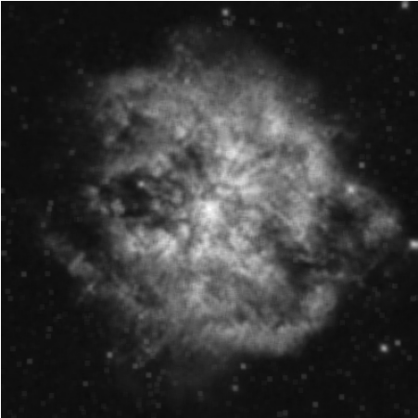

Figure 17: M1-67 traité avec un filtre convolution 2D

En analysant le résultat de la nébuleuse, on remarquer ce filtre qui est de type passe-bas n’influe pas le bruit sel et poivre qui a des composantes fréquentielles plus hautes. Comme les autres filtres de la même catégorie, un flou est ajouté à l’image. Puisqu’aucun bruit n’est retiré et que la qualité résultante est faible, nous considérons cette application comme un échec.



Figure 18: Jane Doe traitée avec un filtre convolution 2D

La même technique de filtrage est utilisée sur le portrait comportant un bruit gaussien dont les composantes fréquentielles sont plutôt basses. Évidemment, un flou est ajouté à l’image, cependant celui n’est pas aussi destructif que dans l’image de la nébuleuse. On remarquera aussi qu’il n’y a pas de préservation des rebords comme dans les cas précédents. Pour les zones plus sombres comme les cheveux ou le débardeur, le bruit est quelque peu perceptible, s’apparentant surtout à une compression de basse qualité. Cependant, les zones plus claires comme le visage ont une apparence plus nette que le reste du sujet. Puisque l’arrière-plan est dans une perspective différente qui est conservée, le fait que le filtrage soit plus ou moins réussi dans cette zone n’apporte pas préjudicie au sujet principal.